СКАЗКИ ПО ПДД
ДЛЯ ДЕТЕЙ
5 – 6 ЛЕТ

Как Чебурашка, Крокодил Гена и их друзья учили правила дорожного движения.
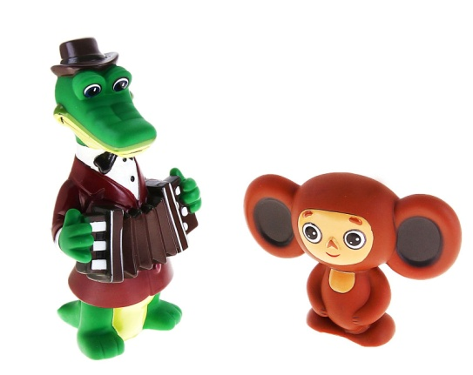Чебурашка жил в телефонной будке, а утром пошёл в зоопарк. Там работал крокодилом его самый лучший друг - крокодил Гена. Неизвестно, что бы случилось дальше, если бы на улице не появился Светофор Мигайлович. Когда Чебурашка переходил улицу в неположенном месте, то все машины, трамваи, троллейбусы остановились как вкопанные. А Светофор Мигайлович сказал:
-Ты не умеешь ходить по улицам. Очень стыдно! Правила дорожные ты должен знать всегда, чтоб не случилась с тобою беда!
Чебурашка спросил:
-А что такое правила дорожного движения?
-Вот они, правила. Над головой знаки развешаны.
Вдоль по мостовой, Светофор Мигайлович повёл его в школу, где Чебурашка узнал, что за таинственные знаки написаны над головой возле дороги. Светофор Мигайлович весело помигал своими глазами и сказал:
-У меня три стеклянных глаза: верхний - красный, под ним - желтый и в самом низу - зелёный.
Я стою на улицах и перекрёстках, попеременно глаза закрываю
- открываю - дорогой управляю. А теперь, Чебурашка, открывай глаза, да смотри, не ошибись. Красный свет - прохода нет. Желтый
- приготовься. Зеленый - иди.
Чебурашка еще узнал, что нужно переходить улицу только по пешеходному переходу, где висит знак "Переход".
После своих приключений Чебурашка побежал к своему другу, но по дороге не забыл перейти улицу на зелёный свет.
-Чебурашка, где ты пропадал? - спросил Гена.
-Я подружился со Светофором Мигайловичем. Пойдём, я тебя с ним познакомлю, он стоит на всех перекрёстках. Он очень добрый и умный. Чебурашка и Гена вышли на улицу своего родного города и вдруг они увидели свою старую знакомую - маленькую и юркую старушку Шапокляк. Она шла по тротуару и вела на верёвочке большую серую крысу-Лариску. Увидев Гену и Чебурашку, она пустилась через дорогу, чтобы сказать им. Что придумала очередное зло и что ей нужны помощники. Но в это время у светофора горел красный свет, и Шапокляк попала под машину. Она сломала руку, и выбила последний молочный зуб. Приехала скорая помощь, и увезла старушку в больницу.
Гена и Чебурашка конечно очень за неё переживали, и постоянно навещали её в больнице. Как-то они привели с собой Светофор Мигайловича. Он грустно покачал головой, слушая рассказ Чебурашки и Гены. И произнёс:
- А если б заявил шофер: - А мне чихать на светофор, как попало ездить стал, ушел бы постовой с поста, троллейбус ехал, как хотел, ходил бы каждый, как умел. Да, там, где улица была, где ты ходить привык, невероятные дела произошли бы вмиг! Чтобы сохранить вам здоровье и спасти от бед, я вам расскажу еще несколько правил. Которые должны знать все. Будьте внимательны!
Навестить Шапокляк в больницу пришла девочка Юля. Она принесла ей два яблока и апельсин. Увидев такую компанию вместе со Светофором, она уселась и стала слушать. Светофор Мигайлович начал продолжать:
-За секунду машина, у которой скорость 60 км/ч проезжает 16 метров. А если ее скорость 80 км\ч, то 22 метра. Иной торопыга видит - машина совсем близко, так нет же! Все равно спешит перебежать через дорогу перед самым ее носом. Ему и невдомек, что при всём желании и старании водитель не сумеет вовремя остановиться, даже если будет со всей силой жать на тормоза. Тем более, если дорога идет под уклон. В результате при скорости 80 км\ч, на покрытой корочкой льда дороге, машина сможет остановиться только через 400 м. Вот почему дорогу надо переходить осторожно, особенно зимой.
Шагая осторожно, за улицей следи, только там, где можно, её переходи!
-Спасибо вам большое, Светофор Мигайлович! Вы интересно рассказали нам правила дорожного движения, - сказал крокодил Гена. А старушка Шапокляк даже всплакнула:
-Я больше никогда не буду нарушать эти правила. Я буду делать только хорошие дела, клянусь своей крыской - Лариской!
Девочка Юля очень гордилась своими друзьями и пообещала рассказать об услышанном своим одноклассникам.
-Дорогой Светофор Мигайлович! Когда мы построим Дом Дружбы, приходите к нам, пожалуйста, в гости, мы все вам будем рады, - сказал крокодил Гена.
А через месяц был великий праздник. Дом дружбы был построен. Все строители явились на него красивые и нарядные, и Светофор Мигайлович подмигивал гостям своими глазами. Крокодил Гена одел самый лучший костюм и соломенную шляпу.
Девочка Юля была в своей любимой красной шапочке. Чебурашка взволнованно произнес речь.
-Строили, мы строили, и, наконец, построили! Ура! А теперь слово предоставляется нашему любимому Светофору Мигайловичу. Светофор Мигайлович улыбнулся, подмигнул своим зелёным глазом и произнёс:
-Дорогие гости! Запомните это, как таблицу умножения! И проспекты, и бульвары, всюду улицы шумны, проходи по тротуару, только с правой стороны!
Если на знаке велосипед, он говорит "Велосипедная дорожка". Помни, что на велосипеде можно ездить только с 14-ти лет, а если тебе меньше, подожди ещё немножко.
Не играйте в снежки, футбол, не катайтесь на санках возле дорог.
Чаще всего остановка троллейбуса и автобуса находится за перекрестком или пешеходным переходом. Поэтому нужно дойти до пешеходного перехода и там перейти улицу.
Перекресток - самое опасное место для пешехода. Переходить его надо только по пешеходным переходам. Улицу, где нет пешеходного перехода, надо переходить от одного угла к другому.
Прежде чем перейти улицу. Посмотри налево. Дойдя до середины, посмотри направо. Никогда не переходи улицу перед близко идущим транспортом.
Эти несложные правила вам надо запомнить. До свиданья, друзья. Искренне ваш Светофор Мигайлович.

Приключения ёжика
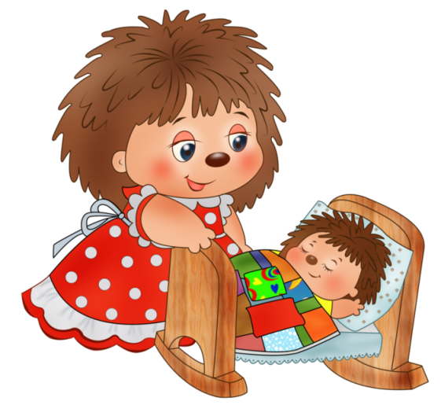

Жил – был колючий ёжик. Мама учила его: «Сынок, от дома далеко не уходи, заблудишься. Лес – большой, а ты – маленький».
Однажды ёжик остался дома один, ему стало скучно, и он решил погулять. Вышел из дома, походил рядом. Вдруг он услышал, что за берёзой что – то хрустнуло, он пошёл посмотреть. Потом зашуршало за кустиком, он побежал туда. И так, кустик за кустиком, деревце за деревцем, он не заметил, как ушёл далеко от дома.
В это время в лес пришли мальчишки. Они увидели маленького ёжика и забрали его с собой в город. Они играли с ним, передавали из рук в руки друг другу, а потом он им надоел. Они бросили его одного в незнакомом городе. Ёжику пришлось искать дорогу домой.
Он пошёл по большой дороге домой, и тут навстречу к нему выскочил огромный автомобиль. Ёжик от страха закрыл глаза…, и тут его кто – то схватил. Оказалось, что это пёс Шарик. Он увидел ёжика и решил ему помочь. Он был городским жителем и хорошо знал правила дорожного движения. Шарик объяснил ёжику, что ходить надо только по тротуару или по обочине. Если нужно перейти дорогу, то надо смотреть на светофор. Шарик проводил ёжика до леса. Там он без труда нашёл свой дом, возле которого сидела заплаканная мама. Ёжик пообещал больше не уходить далеко от дома.
Ребята! Не берите животных из леса домой, ведь они не знают правил дорожного движения, и в городе с ними может случиться беда!
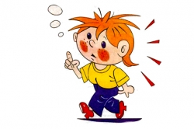
Торопыжка на улице

Перед вами - Торопыжка, сорванец и шалунишка!
Он весёлый, озорной, непоседливый, смешной.
Всем хорош, но вот беда - он торопится всегда!
Сидел дома Торопыжка и смотрел картинки в книжке.
Тут вдруг Машенька звонит, 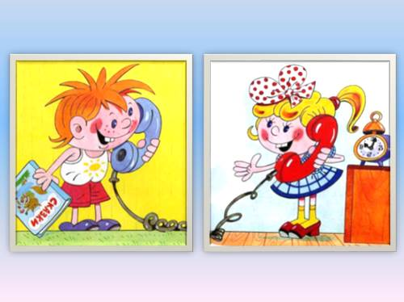Торопыжке говорит:
"У меня сегодня праздник, мне исполнилось шесть лет.
Приглашаю тебя в гости к нам на праздничный обед!
Мама торт мне испекла, я друзей всех позвала.
Торопыжка, приходи, не забудь - начало в три!"
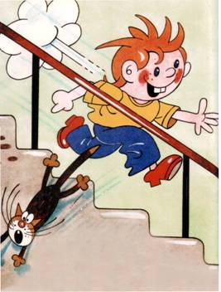Нарядился Торопыжка, надел новые штанишки.
И на день рожденья к Маше он отправился скорей,
Чтобы Машеньку поздравить самым первым из друзей!
Вот на улицу вприпрыжку выбегает Торопыжка.
По асфальту шуршат шины - едут разные машины.
Есть машины легковые, по размерам небольшие.
Очень быстро они мчатся, даже птице не угнаться!
А вот это - грузовик. Он могуч, силён, как бык.
У него огромный кузов. Кузов - для различных грузов!
Это что, велосипед? Нет дверей, кабины нет! Лихо мчится, тарахтит, вдоль по улице летит,
Быстрей всех машин несётся, мотоциклом он зовётся.
Сидит, как всадник на коне, водитель на его спине!
На колёсах едет дом. Люди могут ездить в нём.
По бокам - большие окна, сверху - крыша, чтоб не мокнуть,
Дом автобусом зовут, у него есть свой маршрут.
Вот троллейбус, он с усами. Едет он под проводами.
Если ус вдруг соскользнёт, то троллейбус вмиг замрёт!
Дзинь-дзинь-дзинь! Что за звон? По рельсам катится вагон. Внутри креслица стоят, люди в креслицах сидят.
Такой вагон, запоминай, называется трамвай.
Растерялся Торопыжка: как по улице пройти?
Пешеходы и машины у мальчишки на пути.
Он торопится, спешит и вдоль улицы бежит.
А вокруг него народ по своим делам идёт.
Тротуар - доя пешеходов, здесь машинам нету хода!
Чуть повыше, чем дорога, пешеходные пути,
Чтобы все по тротуару без забот могли идти,
Чтоб машины не въезжали, пешеходов не пугали!
И скорей по тротуару Торопыжка побежал,
По пути всех пешеходов задевал он и толкал!
Почему он всех толкает, всех локтями задевает? 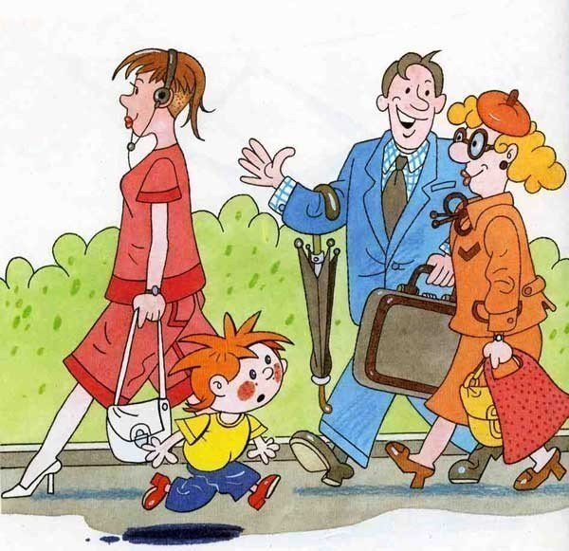
Торопыжке говорят: "Перейди-ка в правый ряд!
Другим людям дай пройти, не мешайся на пути!"
Извинился Торопыжка, в правый ряд он перешёл.
И теперь идти мальчишке стало очень хорошо:
Он теперь со всеми вместе в одну сторону шагает,
Никого из пешеходов Торопыжка не толкает!
Там где движутся машины, люди не должны ходить,
Потому что очень просто под машину угодить.
На улице такое место проезжей частью называется,
И по проезжей части людям ходить строжайше запрещается!
Видишь белую полоску? Что она обозначает?
Она полосы движенья друг от друга отделяет.
Для машин есть правил много - знать их нужно на дороге!
Но есть правило одно, очень важное оно:
Все водители должны держаться правой стороны!
Возле края тротуара Торопыжка наш стоит,
На высокий дом красивый через улицу глядит.
Там цветочный магазин, на всей улице - один! 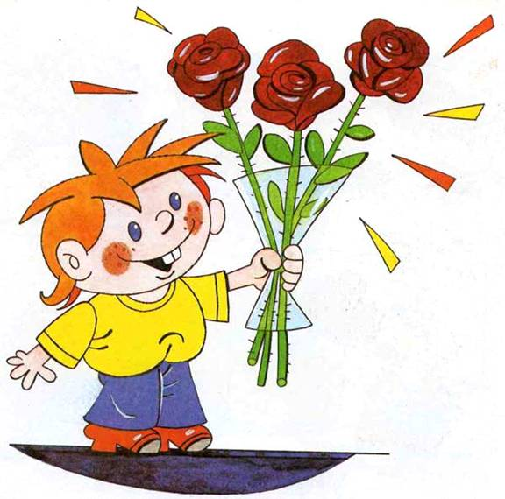
Очень хочет Торопыжка Машеньке цветы купить,
Чтоб потом, на дне рожденья, всех приятно удивить!
Как пройти через дорогу Торопыжке в магазин?
Очень, очень, очень много на его пути машин!
Может, стоит расспросить, где и как переходить?
Торопыжка не такой! Он на всё махнул рукой,
И через дорогу прямо к магазину побежал...
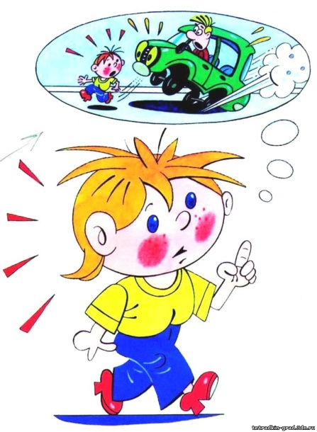В это время на дороге появился самосвал!
Шофёр мальчика увидел, самосвал остановил,
А не то бы Торопыжка под колёса угодил.
Торопыжка испугался, Торопыжка растерялся.
Говорит ему шофёр: Паренёк, ты больно скор!
Без оглядки ты бежишь - под машину угодишь!
Вот послушай, объясню я, как тебе себя вести,
Чтоб ты мог дорогу эту безопасно перейти!
Есть подземный переход - Он тебя переведёт.
Видишь - знак вон там висит? Этот знак всем говорит:
"Чтоб в беду не угодить нужно здесь переходить!"
Под землёю, это ясно, идти людям безопасно.
Но дорожку под землёю не везде можно построить!
Вот обычный переход. По нему идёт народ.
Здесь специальная разметка, "Зеброю" зовётся метко!
Белые полоски тут через улицу ведут!
Знак "Пешеходный переход", где на "зебре" пешеход,
Ты на улице найди и под ним переходи!
Не дослушал Торопыжка, сразу к зебре он спешит,
Чтобы перейти дорогу... - Стой! - шофёр ему кричит.
- Ты куда так побежал? Я не всё тебе сказал:
К зебре подошёл - и жди, не спеши вперёд идти:
Ты налево погляди, если нет машин - иди.
Полдороги перейди - и немного подожди.
Вправо смотришь - нет машин, всё, шагай в свой магазин!
По дороге не несись, ты вначале оглядись,
Не спеша иди вперёд, как нормальный пешеход! Если будешь ты бежать, то беды недолго ждать:
Вдруг споткнёшься, упадёшь, под машину попадёшь!
А машина быстро мчится, вмиг ей не остановиться!.
С добрым дядею шофёром Торопыжка попрощался,
И скорее снова к зебре он вдоль улицы помчался.
Как шофёр его учил, Торопыжка поступил:
Не бежит через дорогу, возле зебры он стоит
И налево и направо вдоль всей улицы глядит.
Слева нет машин - вперёд Торопыжка наш идёт.
Полдороги позади, Полдороги впереди.
Торопыжка вправо смотрит, Продолжает переход.
Появляется машина и не замедляет ход!
Что же делать Торопыжке? Постоять? Назад идти?
Как с машиной разминуться и дорогу перейти?
Вдруг он видит: на асфальте островочек нарисован. 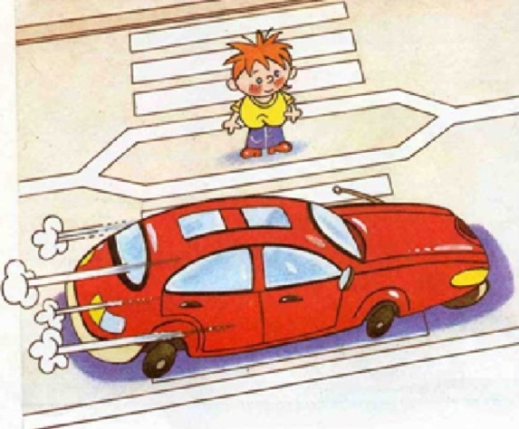
Для спасенья пешеходов островочек этот создан.
К островочку поскорее Торопыжка подбежал,
Пока путь освободится, он спокойно подождал.
Вот, закончив переход, к магазину он идёт.
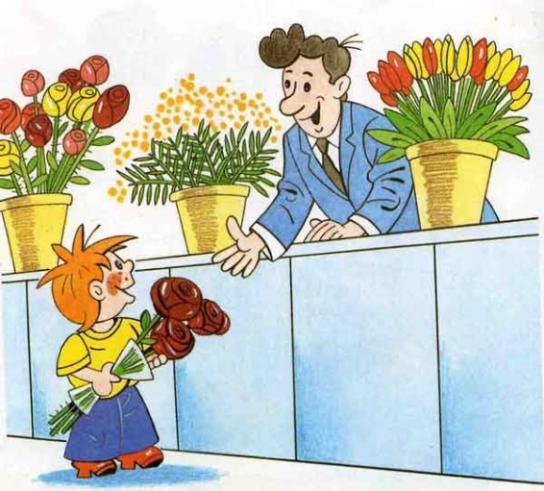Здесь цветов красивых много - и мимоза-недотрога,
И фиалки, и тюльпаны, и чего тут только нет!
Торопыжка выбрал Маше замечательный букет!
Но ещё подарок Маше Торопыжка не купил,
И про магазин "Игрушки" он у продавца спросил.
Улыбнулся продавец: - Ах, какой ты молодец!
Чтобы в магазин "Игрушки" поскорей тебе пройти,
Через шумный перекрёсток тебе надо перейти!
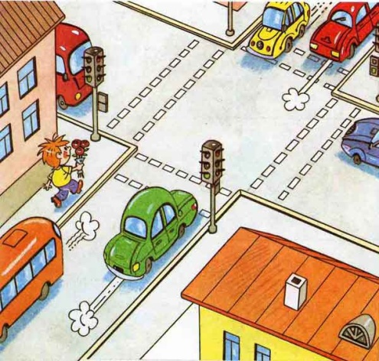Что такое "перекрёсток"? -Торопыжка размышляет.
Он с букетиком для Маши вдоль по улице шагает.
Смотрит - улица с другою впереди пересекается.
А пересеченье это перекрёстком называется!
Чтобы возле перекрёстка ты дорогу перешёл,
Все цвета у светофора нужно помнить хорошо!
Загорелся красный свет - пешеходам хода нет!
Жёлтый - значит подожди, а зелёный свет - иди!
Торопыжка торопился, он про правила забыл
И на красный свет помчался, побежал что было сил.
Закричали пешеходы: - Мальчуган, куда бежишь?
Ты же так легко и просто под машину угодишь!
Чтобы время перехода мог ты правильно узнать,
У большого светофора надо маленький искать.
Посмотри-ка, у него есть два глазика всего:
Если красный глаз горит, человечек в нём стоит.
Значит, надо переждать, у дороги постоять.
Светофор свой цвет меняет, глаз зелёный зажигает.
Человечек в нём идёт - всё, свободен переход!
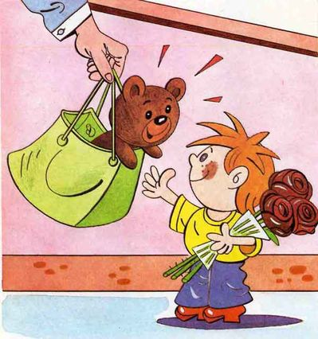Вот зелёный человечек загорелся впереди.
Торопыжка перекрёсток наконец-то смог пройти.
В детский магазин "Игрушки" Торопыжка забегает.
Надо поспешить мальчишке, а не то он опоздает!
И купил там Торопыжка Машеньке в подарок мишку!
И с цветами, и с подарком он по улице идёт.
Правил много теперь знает образцовый пешеход!
стихи С. Волкова.

